100學年三年級寒假作業 Class & Number:
Name:

Happy Chinese New Year!- 新年快樂!農曆新年即將到來，讓我們來學學幾個有關新年的單字，並且塗上顏色:
1. 2.
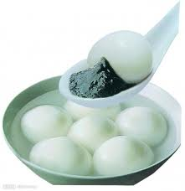 湯圓 rice ball 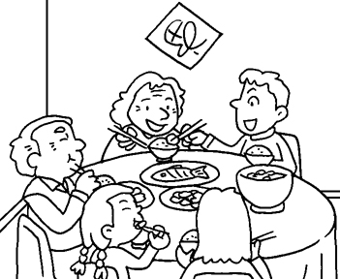 年夜飯 New year’s eve dinner
3. 4.
紅包red envelope 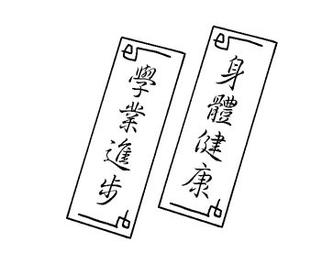春聯red couplets
5. 6.
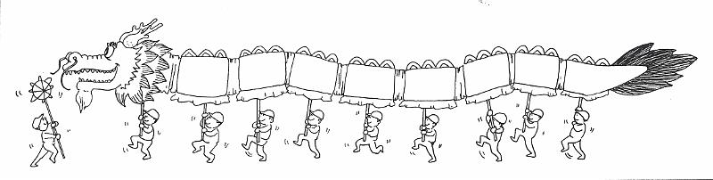 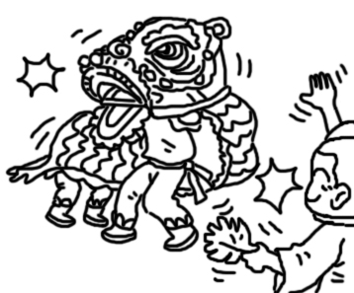 the lion dance
舞龍the dragon dance
7. 8.
 鞭炮firecrackers  煙火a firework

